Прозрачность в эксплуатации машин
Решение от B&R предоставит гибкий и удобный инструмент для вывода исторических данных.
Теперь все исторические данные по переменным процессам можно легко отобразить в интерфейсе пользователя. Операторы машин смогут вести круглосуточный мониторинг машин и оптимизировать их работу. Понятное и простое отображение показателей производительности машины позволит обнаружить отклонения от нормальной работы еще на ранних стадиях и минимизировать расходы на техобслуживание.

Новый элемент пользовательского интерфейса OnlineChartHDA является частью программного пакета mapp View, который даст пользователям наглядное представление всех процессов в машине. Данные постоянно записываются через контроллер машины и автоматически публикуются в виджете.
Стандарт открытой связи
Решение создано на основе стандарта OPC UA. Рабочие данные собираются с сервера OPC UA и отображаются в приложении визуализации. Поскольку виджет функционирует через стандартизированный протокол OPC UA, то он может получить данные от любого OPC UA-устройства. Все настройки, включая время выборки и размер буфера, задаются на сервере.
Современный пользовательский интерфейс
Программный пакет mapp View позволяет инженерам-программистам в сфере автоматизации создавать мощные, дружественные веб-интерфейсы для своих приложений. Создание современных веб-интерфейсов по стандартам HTML5 осуществляется при помощи полностью готовых к использованию виджетов. Инженеру не нужно знать языки веб-программирования, он просто перетаскивает в рабочую область необходимые виджеты и настраивает их работу. В том числе он может настроить жесты с несколькими касаниями, такие как смахивание и масштабирование, для создания максимально интуитивного и понятного интерфейса пользователя.

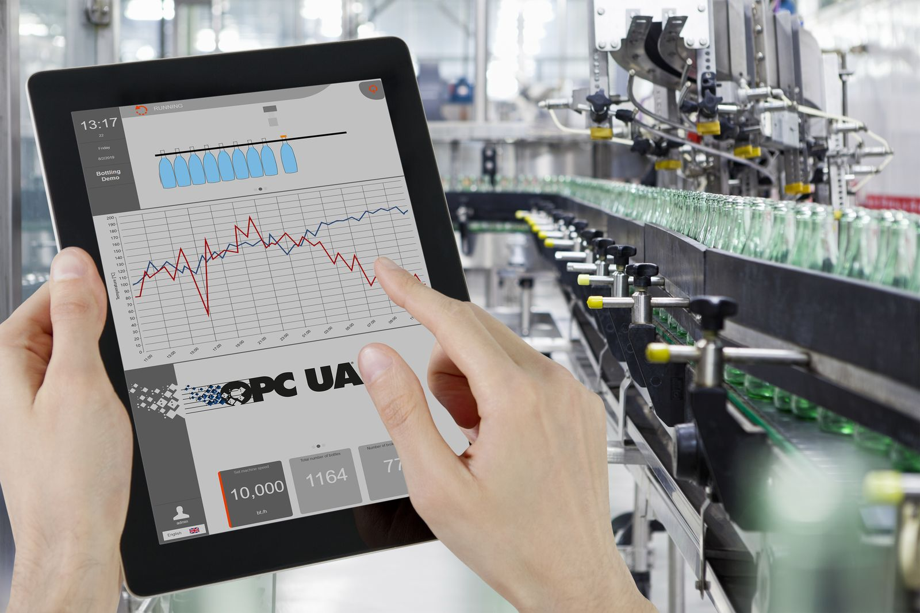
Новый виджет OnlineChartHDA служит для отображения показателей производительности машины в доступном и удобном формате.

О компании B&R
Компания B&R специализируется на инновационных решениях в сфере промышленной автоматизации, а также имеет представительства по всему миру со штаб-квартирой в Австрии. Продукция B&R сочетает в себе уникальные инженерные разработки и передовые технологии, и по праву завоевала международное признание и любовь клиентов. В портфолио B&R всегда найдется комплексное решение практически для любой задачи современной промышленности: автоматизация отдельных машин или целых заводов, продвинутое управление движением, визуализация, встроенные технологии безопасности и многое другое. Технологии промышленной полевой шины POWERLINK и openSAFETY, так же, как и мощная среда разработки Automation Studio являются основой постоянного совершенствования техники автоматизации и успеха компании на рынке. Дух инноваций позволяет компании B&R быть на острие прогресса, превосходя самые смелые ожидания своих клиентов.
Более подробную информацию Вы сможете найти на www.br-automation.com.

